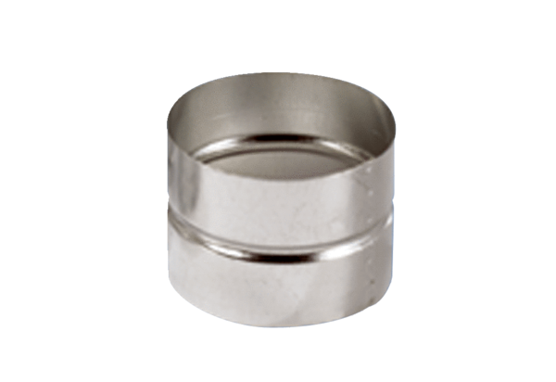Łączniki wtykowe dla kształtek SVF 80Opakowanie jednostkowe: 1 sztukaAsortyment: K
Numer artykułu: 0055.0049Producent: MAICO

